**ФГАОУ ВО "МОСКОВСКИЙ ПОЛИТЕХНИЧЕСКИЙ УНИВЕРСИТЕТ"**

**Лабораторная работа №7**

GUI, классы, модуль Tkinter

**Вариант №12**

по дисциплине:

Основы программирования

Выполнил

студент 1 курса

группы 211-321

Журавлев Д.А.

Проверил

______________ Никишина И.Н.

**МОСКВА 2021**

**Постановка задачи**

**Задание 1.**

Описать запись с именем Note, содержащую поля имя, фамилия, номер телефона, день рождения.

Написать программу выполняющую следующие действия:

* Ввод элементов Note с клавиатуры. Элементы Note упорядочены по дате рождения.
* Вывод информации о человеке, номер телефона которого введен с клавиатуры.
* Запись данных в файл с заданным именем.

**Задание 2.**

Текст помощи некоторой программы организован как линейный список.

Составить программу, которая обеспечивает:

* Начальное формирование текста помощи
* Вывод текста помощи
* Вывод поясняющего текста для заданного термина.

**Теоретическая часть**

Библиотека Tkinter установлена в Python в качестве стандартного модуля, поэтому нам не нужно устанавливать что-либо для его использования. Tkinter — очень мощная библиотека. Если вы уже установили Python, можете использовать IDLE, который является интегрированной IDE, поставляемой в Python, эта IDE написана с использованием Tkinter. Звучит круто!

Для начала, следует импортировать Tkinter и создать окно, в котором мы зададим его название:

from tkinter import *

window = Tk()

window.title("Добро пожаловать в приложение PythonRu")

window.mainloop()

Последняя строка вызывает функцию mainloop. Эта функция вызывает бесконечный цикл окна, поэтому окно будет ждать любого взаимодействия с пользователем, пока не будет закрыто

В случае, если вы забудете вызвать функцию mainloop , для пользователя ничего не отобразится.

Создание виджета Label

Чтобы добавить текст в наш предыдущий пример, мы создадим lbl , с помощью класса Label, например:

lbl = Label(window, text="Привет")

Затем мы установим позицию в окне с помощью функции grid и укажем ее следующим образом:

lbl.grid(column=0, row=0)

Настройка размера и шрифта текста

Вы можете задать шрифт текста и размер. Также можно изменить стиль шрифта. Для этого передайте параметр font таким образом:

lbl = Label(window, text="Привет", font=("Arial Bold", 50))

Настройка размеров окна приложения

Мы можем установить размер окна по умолчанию, используя функцию geometry следующим образом:

window.geometry('400x250')

В приведенной выше строке устанавливается окно шириной до 400 пикселей и высотой до 250 пикселей.

Добавление виджета Button

Начнем с добавления кнопки в окно. Кнопка создается и добавляется в окно так же, как и метка:

btn = Button(window, text="Не нажимать!")

btn.grid(column=1, row=0)

Все остальные виджеты из библиотеки добавляются похожим образом.

**Создание Класса**

class Vehicle(object):

    """docstring"""

    def __init__(self):

        """Constructor"""

        pass

Этот класс не делает ничего конкретного, тем не менее, это очень хороший инструмент для изучения. Например, чтобы создать класс, мы используем ключевое слово class, за которым следует наименование класса. В Пайтоне, конвенция указывает на то, что наименование класса должно начинаться с заглавной буквы. Далее нам нужно открыть круглые скобки, за которыми следует слово object и закрытые скобки. «object» — то, на чем основан класс, или наследуется от него. Это называется базовым классом или родительским классом. Большая часть классов в Пайтоне основаны на объекте. У классов есть особый метод, под названием __init__.

Этот метод вызывается всякий раз, когда вы создаете (или создаете экземпляр) объект на основе этого класса. Метод __init__ вызывается единожды, и не может быть вызван снова внутри программы. Обратите внимание на то, что каждый метод должен иметь как минимум один аргумент, что в случае с обычной функцией уже не вяжется. В Python 3 нам не нужно прямо указывать, что мы наследуем у объекта. Вместо этого, мы можем написать это следующим образом:

class Vehicle:

    """docstring"""

    def __init__(self):

        """Constructor"""

        pass

Обратите внимание на то, что единственная разница в том, что круглые скобки нам больше не нужны, когда мы основываем наш класс на объекте. Давайте немного расширим наше определение класса и дадим ему некоторые атрибуты и методы.

class Vehicle(object):

    """docstring"""

    def __init__(self, color, doors, tires):

        """Constructor"""

        self.color = color

        self.doors = doors

        self.tires = tires

    def brake(self):

        """

        Stop the car

        """

        return "Braking"

    def drive(self):

        """

        Drive the car

        """

        return "I'm driving!"

**Задание 1**

**Описание программы**

Программа написана на алгоритмическом языке Python 3.9.1, реализована в среде OS Windows 10 и состоит из частей, отвечающих за ввод данных, их преобразования к численному формату, вычисления и представления итоговых данных на экране монитора.

**Описание алгоритма**

1. Считывание данных из data-файлов, приведение их к необходимым структурам данных.
2. Действия в зависимости от выбора пользователя, рендер необходимых частей интерфейса, изменение данных.
3. Выгрузка измененных данным в data-файлы

**Описание входных и выходных данных**

Входные данные поступают с клавиатуры, а выходные – выводятся на монитор для просмотра.

**Листинг программы**

from tkinter import *

from ex00_note import Note

class Note:

    def init_from_str(string: str):

        params = string.split("&")

        date = params[3].split(".")

        return Note(params[1], params[0], params[2], date)

    def __init__(self,

                surname: str,

                name: str,

                tel,

                birth: list[int]) -> None:

        self.surname = surname.capitalize()

        self.name = name.capitalize()

        self.tel = tel

        self.birth = birth

    def __str__(self):

        return "{}&{}&{}&{}.{}.{}". \

            format(self.name, self.surname, self.tel, self.birth[0], self.birth[1], self.birth[2])

    def pretty(self):

        return "{} {} Phone: {} Date Of Birth: {}.{}.{}". \

            format(self.name, self.surname, self.tel, self.birth[0], self.birth[1], self.birth[2])

    def to_string(self):

        return self.__str__()

    def days_past(self):

        return int(self.birth[2]) * 365 + int(self.birth[1]) * 30 + int(self.birth[0])

def list_notes(fr: Frame) -> None:

    for widget in fr.winfo_children():

        widget.destroy()

    notes.sort(key=lambda x: x.days_past())

    for note in notes:

        lb = Label(fr, text=note.pretty())

        lb.pack()

def clear_notes() -> None:

    fr = notes_frame

    notes.clear()

    for widget in fr.winfo_children():

        widget.destroy()

def clear() -> None:

    fr = notes_frame

    list_notes(fr)

def make_file():

    fr = notes_frame

    path = fr.winfo_children()[0].get()

    for widget in fr.winfo_children():

        widget.destroy()

    try:

        with open(path, 'w', encoding='utf-8') as g:

            for note in notes:

                g.write(note.pretty() + '\n')

        lb = Label(fr, text="Sucssess")

        lb.pack()

    except:

        lb = Label(fr, text="Falid to write a text")

        lb.pack()

def write_file():

    fr = notes_frame

    for widget in fr.winfo_children():

        widget.destroy()

    path = Entry(fr)

    path.insert(0, './output.txt')

    path.pack(pady=5)

    write_btn = Button(fr, text='Write', command=make_file, width=10, height=1)

    write_btn.pack(padx=3)

def find_notes():

    fr = notes_frame

    tel = fr.winfo_children()[0].get()

    for widget in fr.winfo_children():

        widget.destroy()

    for note in notes:

        if tel == note.tel:

            lb = Label(fr, text=note.pretty())

            lb.pack()

        if len(fr.winfo_children()) == 0:

            lb = Label(fr, text="No notes with same phone number")

            lb.pack()

def serch():

    fr = notes_frame

    for widget in fr.winfo_children():

        widget.destroy()

    tl = Entry(fr)

    tl.insert(0, 'Tel')

    tl.pack(pady=5)

    sch_btn = Button(fr, text='Search', command=find_notes, width=10, height=1)

    sch_btn.pack(padx=3)

def add_note():

    fr = notes_frame

    vl = []

    for widget in fr.winfo_children():

        if widget.winfo_class() == 'Entry':

            vl.append(widget.get())

        if widget.winfo_class() == 'Frame':

            date = []

            for item in widget.winfo_children():

                date.append(item.get())

            vl.append(date)

    new_note = Note(vl[1], vl[0], vl[2], vl[3])

    notes.append(new_note)

    list_notes(notes_frame)

def add():

    fr = notes_frame

    for widget in fr.winfo_children():

        widget.destroy()

    nm = Entry(fr)

    nm.insert(0, 'Name')

    nm.pack(pady=5)

    sr = Entry(fr)

    sr.insert(0, 'Surname')

    sr.pack(pady=5)

    tl = Entry(fr)

    tl.insert(0, 'Tel')

    tl.pack(pady=5)

    bd_frame = Frame(fr, width=230, height=30)

    bd_frame.pack(pady=5)

    day = Spinbox(bd_frame, from_=1, to=31, width=5)

    day.pack(side='left', padx=3)

    month = Spinbox(bd_frame, from_=1, to=12, width=5)

    month.pack(side='left', padx=3)

    year = Spinbox(bd_frame, from_=1920, to=2021, width=5)

    year.pack(side='left', padx=3)

    add_btn = Button(fr, text='Save', command=add_note, width=10, height=1)

    add_btn.pack(padx=3)

root = Tk()

notes = []

try:

    with open('ex00_data.txt ', 'r', encoding='utf-8') as g:

        while True:

            line = g.readline()

            if not line:

                break

            new_note = Note.init_from_str(line[:-1])

            notes.append(new_note)

except:

    pass

root.geometry('600x300')

canvass = Canvas(root, bg="#263D42")

canvass.place(relwidth=1, relheight=1)

notes_frame = Frame(root, bg="lightgrey")

notes_frame.place(relx=0.05, rely=0.05, relwidth=0.9, relheight=0.6)

buttons_frame = Frame(root, bg="#263D42")

buttons_frame.place(relx=0.05, rely=0.75, relwidth=0.9, relheight=0.15)

list_notes(notes_frame)

add_button = Button(buttons_frame, text='Add note', command=add)

add_button.pack(side='left', padx=5, expand=1)

clear_button = Button(buttons_frame, text='Del notes', command=clear_notes)

clear_button.pack(side='left', padx=5, expand=1)

clear_button = Button(buttons_frame, text='Search', command=serch)

clear_button.pack(side='left', padx=5, expand=1)

write_button = Button(buttons_frame, text='Write to file', command=write_file)

write_button.pack(side='left', padx=5, expand=1)

clear_button = Button(buttons_frame, text='Clear', command=clear)

clear_button.pack(side='left', padx=5, expand=1)

root.mainloop()

with open('ex00_data.txt ', 'w', encoding='utf-8') as g:

    for note in notes:

        g.write(note.to_string() + '\n')

**Результат работы программы**

Форма ввода нового элемента Note

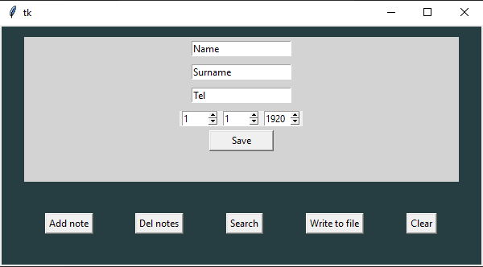

Список существующих элементов Note

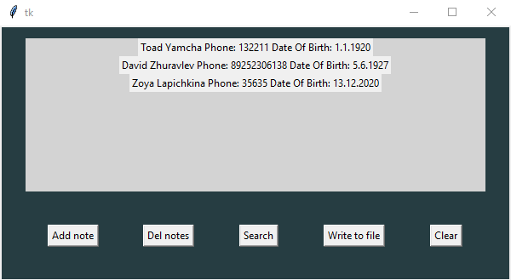

Окно поиска записи по номеру телефона

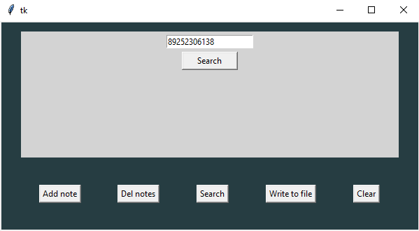

Результат поиска

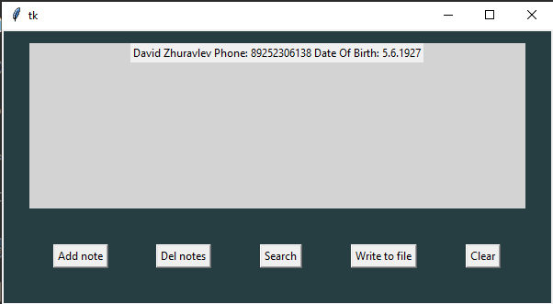

Окно записи информация в файл с заданным именем

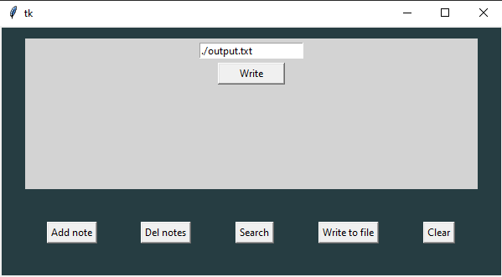

**Задание 2**

**Описание программы**

Программа написана на алгоритмическом языке Python 3.9.1, реализована в среде OS Windows 10 и состоит из частей, отвечающих за ввод данных, их преобразования к численному формату, вычисления и представления итоговых данных на экране монитора.

**Описание алгоритма**

1. Считывание данных из data-файлов, приведение их к необходимым структурам данных.
2. Действия в зависимости от выбора пользователя, рендер необходимых частей интерфейса, изменение данных.
3. Выгрузка измененных данным в data-файлы

**Описание входных и выходных данных**

Входные данные поступают с клавиатуры, а выходные – выводятся на монитор для просмотра.

**Листинг программы**

from tkinter import *

from tkinter import scrolledtext

from ex00_note import Note

def list_text(fr: Frame) -> None:

    for widget in fr.winfo_children():

        widget.destroy()

    txt = scrolledtext.ScrolledText(fr)

    txt.insert(INSERT, " ".join(text))

    txt.place( relwidth=1, relheight=0.9)

    save_button = Button(fr, text='Save text', command=lambda: save_text(fr, text))

    save_button.place(relx=0.4, rely=0.9, relwidth=0.2, relheight=0.1)

def save_text(fr: Frame, text) -> None:

    temp = fr.winfo_children()[0]

    res = temp.winfo_children()[1].get(1.0, END).split(' ')

    text.clear()

    for word in res:

        text.append(word)

def add():

    pass

def add_descr(fr: Frame) -> None:

    for widget in fr.winfo_children():

        widget.destroy()

    word = Entry(fr)

    word.insert(0, 'Слово')

    word.place(relx=0.1, rely=0.1, relwidth=0.5, relheight=0.1)

    txt = scrolledtext.ScrolledText(fr)

    txt.insert(INSERT, "Описание")

    txt.place(relx=0.1, rely=0.3, relwidth=0.8, relheight=0.5)

    save_button = Button(fr, text='Save description', command=lambda: save_descr(fr))

    save_button.place(relx=0.3, rely=0.9, relwidth=0.4, relheight=0.1)

def save_descr(fr):

    word = fr.winfo_children()[0].get()

    temp = fr.winfo_children()[1]

    d = temp.winfo_children()[1].get(1.0, END)

    for widget in fr.winfo_children():

        widget.destroy()

    descr[word] = d

    list_text(fr)

def search_word(fr: Frame) -> None:

    for widget in fr.winfo_children():

        widget.destroy()

    word = Entry(fr)

    word.insert(0, 'Слово')

    word.place(relx=0.1, rely=0.1, relwidth=0.5, relheight=0.1)

    search_button = Button(fr, text='Search', command=lambda: search(fr))

    search_button.place(relx=0.1, rely=0.3, relwidth=0.4, relheight=0.1)

def search(fr: Frame) -> None:

    word = fr.winfo_children()[0].get()

    for widget in fr.winfo_children():

        widget.destroy()

    if word in descr:

        txt = scrolledtext.ScrolledText(fr)

        txt.insert(INSERT, word + '\n\n')

        txt.insert(END, descr[word])

        txt.place(relx=0, rely=0, relwidth=1, relheight=1)

def list_all_words(fr: Frame) -> None:

    for widget in fr.winfo_children():

        widget.destroy()

    txt = scrolledtext.ScrolledText(fr)

    for word in descr.keys():

        txt.insert(END, word + '\n\n')

        txt.insert(END, descr[word])

        txt.insert(END, "-------------------------------\n")

    txt.place(relx=0, rely=0, relwidth=1, relheight=1)

root = Tk()

text = []

descr = {}

try:

    with open('ex01_text_data.txt', 'r', encoding='utf-8') as g:

        while True:

            line = g.readline()

            if not line:

                break

            words = line.split(' ')

            for word in words:

                text.append(word)

except:

    pass

try:

    with open('ex01_descr_data.txt', 'r', encoding='utf-8') as g:

        while True:

            line = g.readline()

            if not line:

                break

            words = line.split('|')

            descr[words[0]] = words[1].replace('###n', '\n')

except:

    pass

root.geometry('600x600')

canvass = Canvas(root, bg="#263D42")

canvass.place(relwidth=1, relheight=1)

text_frame = Frame(root, bg="lightgrey")

text_frame .place(relx=0.05, rely=0.05, relwidth=0.9, relheight=0.8)

buttons_frame = Frame(root, bg="#263D42")

buttons_frame.place(relx=0.05, rely=0.85, relwidth=0.9, relheight=0.1)

list_text(text_frame)

open_button = Button(buttons_frame, text='Open manual', command=lambda: list_text(text_frame))

open_button.pack(side='left', padx=5, expand=1)

search_button = Button(buttons_frame, text='Search word', command=lambda: search_word(text_frame))

search_button.pack(side='left', padx=5, expand=1)

descr_button = Button(buttons_frame, text='Add description', command=lambda: add_descr(text_frame))

descr_button.pack(side='left', padx=5, expand=1)

all_button = Button(buttons_frame, text='All words', command=lambda: list_all_words(text_frame))

all_button.pack(side='left', padx=5, expand=1)

root.mainloop()

with open('ex01_text_data.txt', 'w', encoding='utf-8') as g:

    g.write(' '.join(text).replace('  ', ''))

with open('ex01_descr_data.txt', 'w', encoding='utf-8') as g:

    for key in descr.keys():

        g.write("{}|{}".format(key, descr[key].replace('\n', '###n') + '\n'))

**Результат работы программы**

Вывод основного текста. В этом же окне его можно изменить и сохранить изменения.

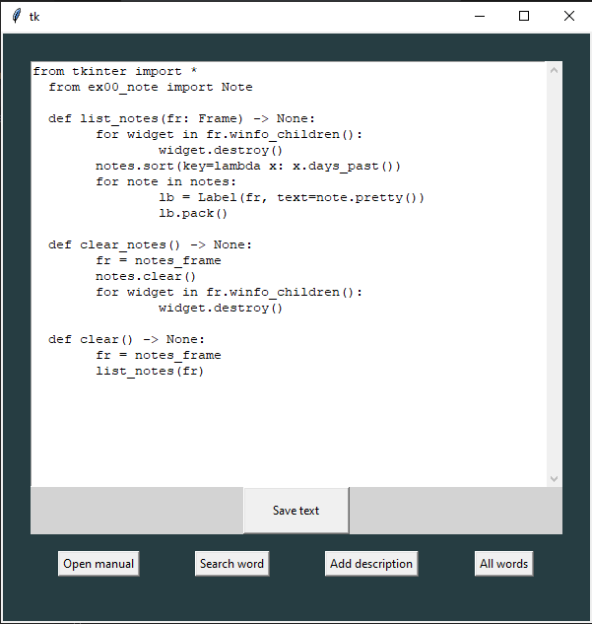

Окно поиска слова в списке слов с пояснениями

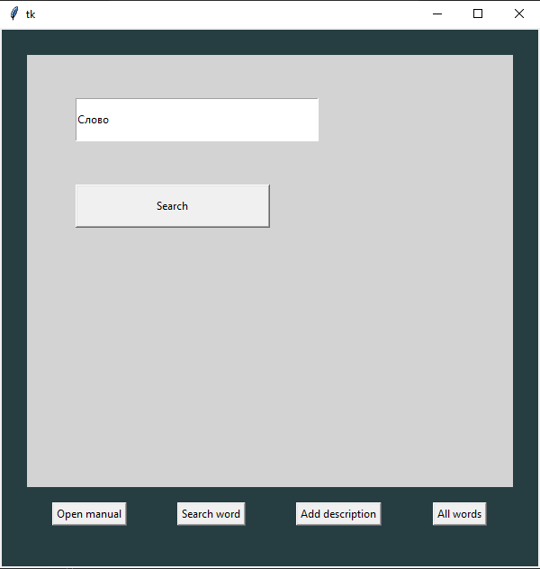

Добавление нового описания

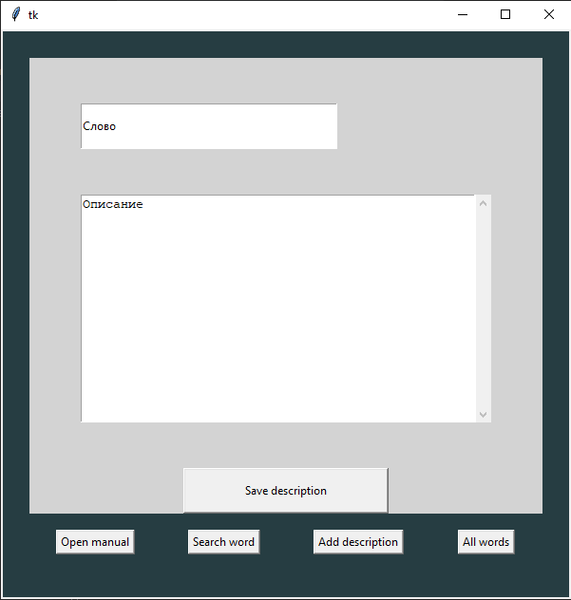

Все доступные описания

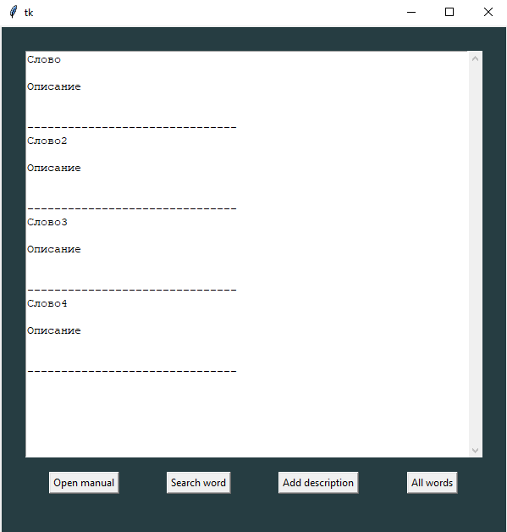

**Список используемой литературы**

1. В.П. Рядченко, Методическое пособие по выполнению лабораторных работ
2. <https://pythonworld.ru/>